«Что такое лед?»
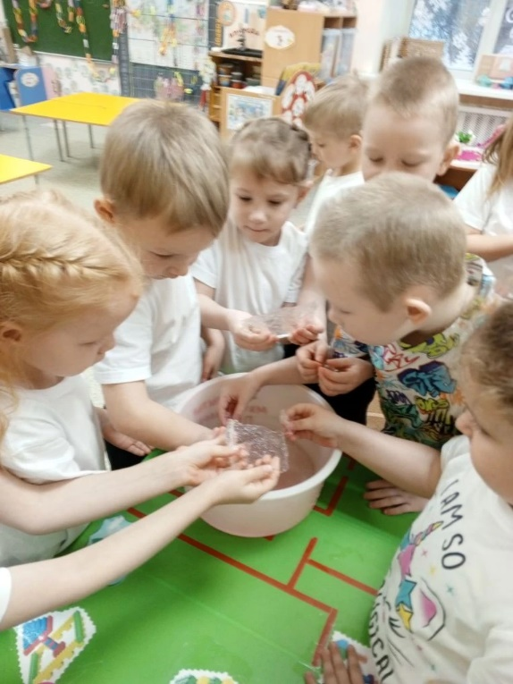
В группе пионеры прошло занятие социально-коммуникативному развитию на тему «Что такое лёд?».
Дети познакомились с явлением замерзания воды, формированием льда, его свойствами. Например, объяснить, что лёд — это вода, которая замёрзла: если воду поставить на холод (в морозильник или на улицу зимой), она становится твёрдой. Понаблюдали, что будет со льдом если его взять в руки.
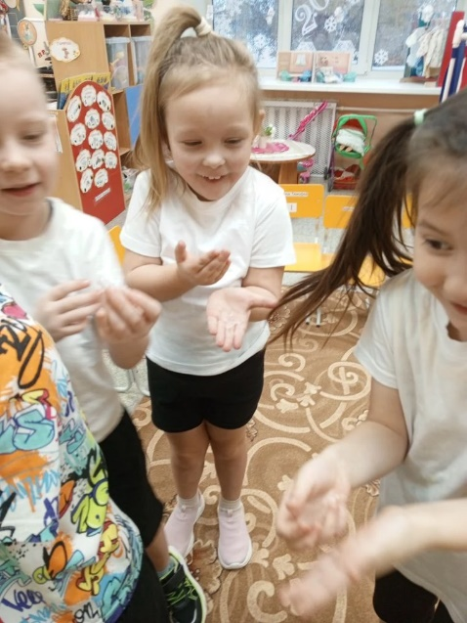
Но не забыли вспомнить об опасности, которая может быть связана со льдом, а также умение правильно поступать в ситуациях, сопряжённых с этой опасностью.
Через опыты у детей проявляется интерес к экспериментальной деятельности и развивается наблюдательность, внимание, умение делать выводы.
